Основы философии. Вопросы к дифференцированному зачету
- Философия как наука, ее предмет и функции.
- Философия как мировоззрение. Формы мировоззрения.
- Философия как методология. Философские методы познания.
- Основной вопрос философии: бытие и сознание.
- Онтологическая и гносеологическая сторона основного вопроса философии.
- Философия познания.
- Методы философии и ее внутреннее строение.
- Философия человека. Проблема сознания и бессознательного.
- Философия общества.
- Религиозное мировоззрение. Философия и религия.
- Философия истории.
- Философия и культура.
- Философские учения Древнего Востока. Древняя Индия. Особенности Древнеиндийской философии.
- Философские учения Древнего Востока. Древний Китай. Философское учение Конфуция. Конфуцианство как религия и этическое учение.
- Философские учения Древнего Востока. Древний Китай. Философское учение Лао-цзы.
- Философские учения Древнего Востока. Древний Китай. Легизм. Моизм.
- Античная философия. Периодизация. Особенности античной философии.
- Античная философия Древней Греции: милетская школа, школа Пифагора.
- Философия древней Греции: Элейская школа. Атомистический материализм Демокрита.
- Основные школы греческой философии. Философское учение Сократа.
- Учение Платона об идеях. Представление о государстве.
- Учение Аристотеля. Политические взгляды Аристотеля.
- Эллинистически-римская философия. эпикуреизм,скептицизм, кинизм, стоицизм.
- Особенности средневековой философии. Христианская догматика. Учение Августина Блаженного.
- Религиозно-философские взгляды Фомы Аквинского.
- Философия эпохи Возрождения. Предпосылки философии Возрождения.
- Философия эпохи Возрождения. Антропоцентризм. Гуманизм. Пантеизм.
- Основные представители философии эпохи Возрождения.
- Философия Нового времени. Периодизация, основные представители: Р. Декарт, Дж. Локк, Дж. Беркли.
- Немецкая классическая философия. Основные направления немецкой классической философии, представители: И. Кант, Г. Гегель (законы диалектики), Л. Фейербах (эвдемонизм), К. Маркс и Ф. Энгельс.
- Постклассическая западная философия 19-20 веков. Основные направления. Философия О. Конта, Ф. Ницше, С. Кьеркегор,
- Русская философия 19-20 веков. Основные направления.
- Основные идеи западников и славянофилов.
- Русская христианская философия. В.С. Соловьев.
- Экзистенциализм в России. Л.Шестов, Н. Бердяев
- Философское учение Л.Н. Толстого. Концепция ненасилия.
- Космизм в России. Учение Н.Ф. Федорова.
- Русский марксизм. В.И. Ленин (Ульянов).
- Философия и глобальные проблемы современности.
Дифференцированный зачет

Форма: тест, 36 вопросов.
Дата: 18.05.
Время доступа к тесту: тест можно будет решать в любое время с 12.00 до 20.00 18 мая
Время на решение теста: 42 минуты.
Студент допущен к дифференцированному зачету при условии, что
- своевременно сдана контрольная работа;
- контрольная работа зачтена;
- выполнено и выслано на электронную почту slavina@vemst.ru задание на тему «Русская философия 19-20 вв.» (размещено на сайте техникума).
Пароль и логин: отправлены письмом (от техникума), используются для всех дифзачетов
Критерии оценки:
32-36 правильных ответов – «5»
28-31 - «4»
20-27 - «3»
0-19 - «2»

1. На главной странице слева нажимаете на вкладку «Дистанционное обучение» (на рисунке выделена желтым цветом).
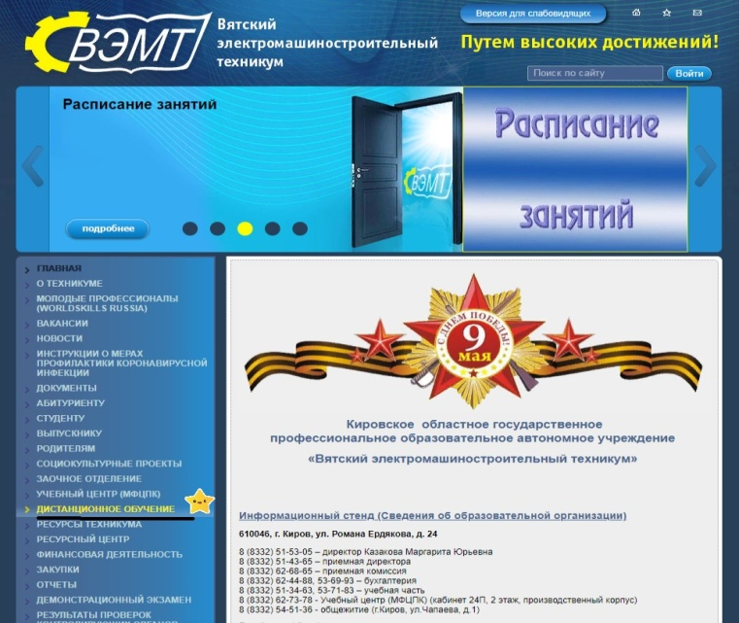
2. Заходим по ссылке: http://sdo.vemst.ru/
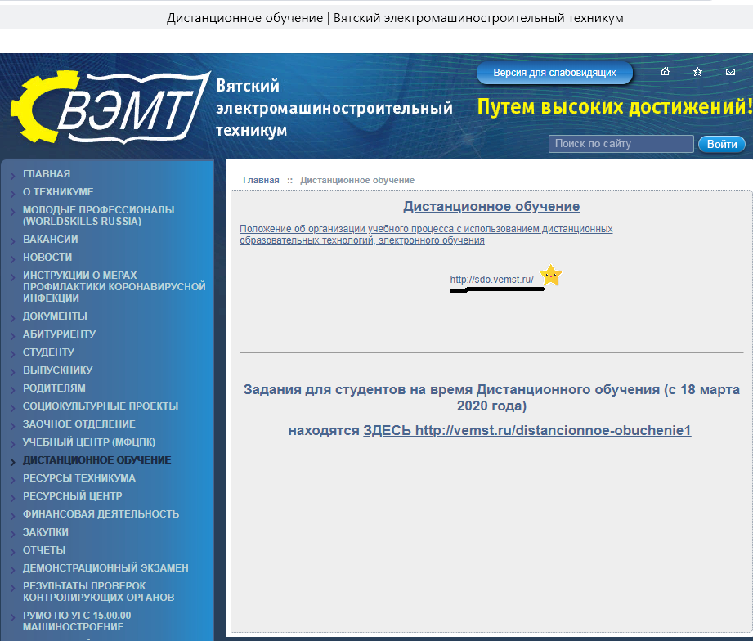
3. В правом верхнем углу находим: ВХОД, кликаем. Введите свои пароль и логин
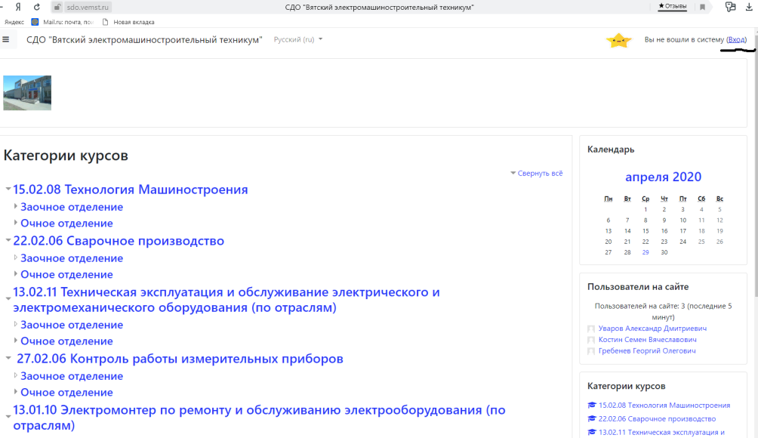
4. Находим свою специальность: 13.02.11 «Техническая эксплуатация …» - Заочное отделение – гр. ТЭО-81 – Философия – приступить к решению теста

